Fabricagetechnieken opdracht 2b

- Hoe zie je met welke techniek iedere fles gemaakt is? Laat het met foto’s zien.
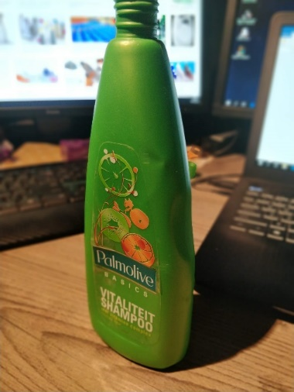

Deze shampoo fles is gemaakt met de techniek, extrusie blazen. Dit zie je aan de lijn die langs de zijkant van de fles loopt. Hier is de fles namelijk van de plaat afgeknipt.

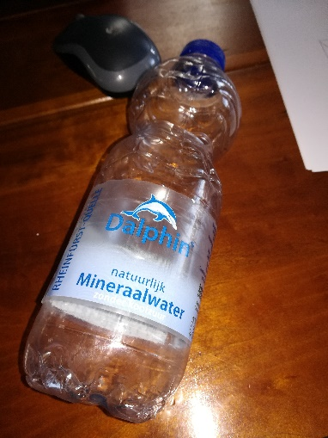
Deze dalphin fles is gemaakt met de techniek, spuitgietblazen. Dit zie je aan het puntje wat onder aan de fles zit.

- Waar zit de deellijn van de matrijs, hoe loopt deze? Laat met foto’s zien waar deze precies loopt.
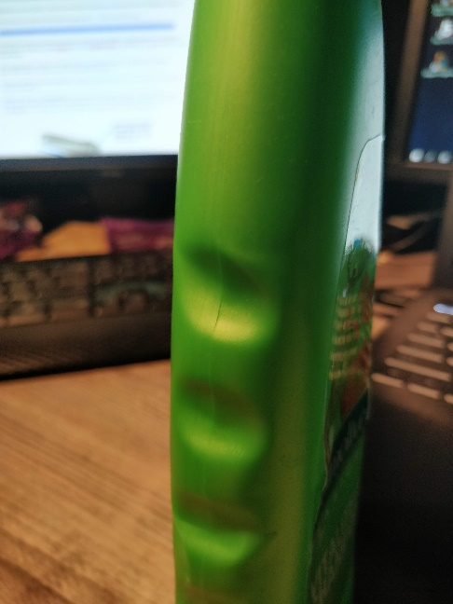
Deze loopt via de zijkant van de fles, van boven naar onder. Dit aan beide zijdes.

Bij de dalphin fles zit dit punt aan de onderkant van de fles. Daar zie je het hoofdzakelijk aan.

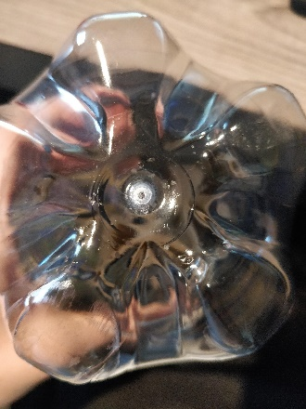

- Knip ieder product open. Meet op minstens 7 plaatsen de wanddikte nauwkeurig met een aan; in bijvoorbeeld een foto of een schets.

Dalphin mineraalwater fles is 0,25 mm aan wanddikte
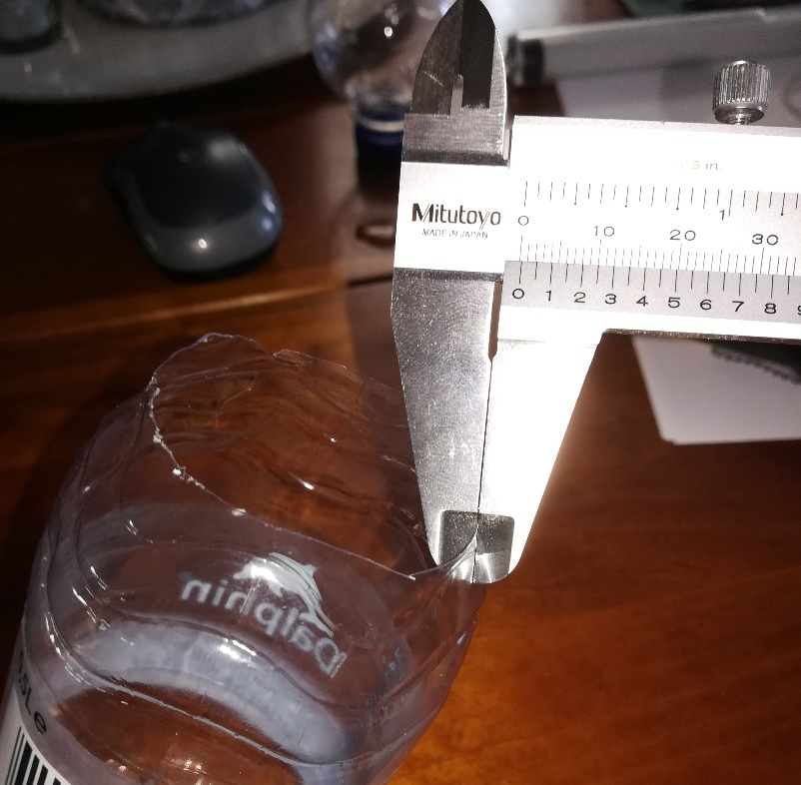

- Ga de gebruikte materialen voor ieder product na, inclusief de dop of verstuiver en de stickers. Geef enkele redenen, waarom er voor deze materialen gekozen is.

Shampoo fles:
Fles: PE-HD, want dit is stevig materiaal wat niet zomaar kapot gaat. Ook kun je het wat inknijpen waardoor de shampoo er uitkomt.
Dop: PE-HD
Etiket: folie

Dalphin fles:
Fles: PET, want dit is ook een redelijk stevig materiaal.
Dop: PET
Etiket: Folie

- Zoek op, welke minimale lossingshoek er bij iedere techniek hoort. In hoeverre zie je de lossingshoek terug in het product?
Bij spuitgietblazen is de minimale lossingshoek 0,5graden

- Weeg de fles die met spuitgietblazen is geproduceerd nauwkeurig (zonder dop). Bereken op basis hiervan hoe de lengte van de parison moet zijn geweest. Houd als wanddikte en diameter van de parison de flessehals aan, zie afbeelding. Leg duidelijk uit, hoe je de berekening hebt uitgevoerd.
De fles weegt zonder dop 26 gram.

- Meet de hals van de fles die met extrusieblazen is geproduceerd. Doe op basis hiervan een uitspraak over de diameter en wanddikte van de parison.

Hals en diameter van dalphin fles is 50mm
De wanddikte is 0,25 mm.

Dus je kunt zeggen dat hals en de diameter van de hals gelijk zijn aan 50mm
En dat de wanddikte 200 keer kleiner is dan de hals en diameter van de fles.

